

SCVMM 2012
Systeem Documentatie



.datum | 2 oktober 2012
.op verzoek van | VNOG
.versie | 1.0
.documentreferentie | SD20120724JSl(Inrichting SCVMM 2012)v1.0.docx

Disclaimer

Alle rechten voorbehouden. U ontvangt dit document onder de uitdrukkelijke voorwaarde dat u dit document vertrouwelijk zal behandelen en dat, indien u niet wenst in te gaan op dit document, van de inhoud geen gebruik zal maken zonder voorafgaande schriftelijke toestemming van PeopleWare ICT Solutions. Tevens is het niet toegestaan dit document op enigerlei wijze aan derden ter beschikking te stellen zonder voorafgaande schriftelijke toestemming van PeopleWare ICT Solutions. PeopleWare ICT Solutions behoudt zich alle rechten voor ter zake auteursrecht rustende op dit document. Alle genoemde handelsmerken in dit document zijn eigendom van de rechthebbenden.

Dit document is gebaseerd op informatie die is verstrekt door u en PeopleWare ICT Solutions kan niet garanderen dat deze informatie correct en/of compleet is. Omdat PeopleWare ICT Solutions de veranderingen in techniek en de wijzigingen in de computer- en netwerkomgevingen van klanten volgt, dient dit document niet te worden opgevat als een verbintenis of toezegging van PeopleWare ICT Solutions.

© 2012, PeopleWare ICT Solutions

Documentenbeheer
Versiebeheer

Versie | Auteur |  | Aanpassingen |  |  | Datum
0.1 | Johan Sleeuwenhoek |  | Eerste versie. |  |  | 24-07-2012
1.0 | Johan Sleeuwenhoek |  | Review |  |  | 02-10-2012
Document review & distributie

Naam reviewer |  | Organisatie |  | E-mail adres |  | Review datum
Documentgoedkeuring

Naam |  | Handtekening |  |  | Datum

Inhoudsopgave

Hoofdstuk 1 Parameters 5
1.1 Database Server 5
1.2 SCVMM Server 5
1.3 Service Accounts 6
Hoofdstuk 2 SQL 2008 R2 7
2.1 Firewall rules 7
2.2 Installatie 7
Hoofdstuk 3 SCVMM 2012 11
3.1 Voorbereiding 11
3.2 Installatie 11
3.3 Configuratie 14

- Parameters

Zie Implementatie Specificaties.

- Database Server

Functie | Database Server
Naam | VDB05.vnog.intra
Type | Virtueel
CPU | 4 vCPU
Memory | 16 GB (Geen Dynamic Memory)
Rollen | SQL Server 2008 R2 SP1 Standard  SQL Reporting Services
Diskindeling | C: - 40GB voor OS  D: - 10GB voor SQL  E: - 1 GB voor Empty Root Volume Mount Point  E:\TEMPDB - 10 GB voor TempDB  E:\SCOMDB - 10 GB voor OpsMgrDB  E:\SCOMDWDB - 250 GB voor OpsMgrDWData  E:\SCCMDB – 20 GB voor SCCM DB  E:\SCVMMDB – 80 GB voor SCVMM DB  F: - 1 GB voor Empty Root Volume Mount Point  F:\TEMPLOG - 10 GB voor TempLog  F:\SCOMLOG - 2 GB voor OpMgrLog  F:\SCOMDWLOG - 25 GB voor OpsMgrDWLog  F:\SCCMDLOG – 5 GB voor SCCM Log  F:\SCVMMDLOG – 10 GB voor SCVMM Log
Network | 1 Gbps
IP | 172.17.10.50
Subnetmask | 255.255.255.0
Gateway | 172.17.10.254
DNS | 172.17.10.1  172.17.10.101

SQL server is 64 bits en heeft de collation SQL_Latin1_General_CP1_CI_AS.

Functie | Instance | Poort
Operations Manager | VDB05\SCOM | 1433
Configuration Manager | VDB05\SCCM | 1444
Virtual Machine Manager | VDB05\SCVMM | 1455

- SCVMM Server

Functie | Virtual Machine Manager 2012
Naam | VMM01.vnog.intra
Type | Virtueel
CPU | 1 vCPU
Memory | 4 GB
Rollen | SCVMM 2012
Diskindeling | C: - 40 GB voor OS en APPS  D: - 10 GB voor SCVMM2012  E: - 50 GB voor VMMLibrary
Network | 1 Gbps
IP | 172.17.10.54
Subnetmask | 255.255.255.0
Gateway | 172.17.10.254
DNS | 172.17.10.1  172.17.10.101

- Service Accounts

Account
Svc.sqlscvmm | SQL service account
Svc.scvmm | SCVMM Service account
Svc.scvmmadmin | SCVMM Run As account
SCVMMAdmins | SCVMM Admins Group

- SQL 2008 R2

- Firewall rules

netsh advfirewall firewall add rule name="SQL Instance SCOM (TCP 1433)" dir=in action=allow protocol=TCP localport=1433 profile=domain
netsh advfirewall firewall add rule name="SQL Admin Connection (TCP 1434)" dir=in action=allow protocol=TCP localport=1434 profile=domain
netsh advfirewall firewall add rule name="SQL Instance SCCM (TCP 14434)" dir=in action=allow protocol=TCP localport=1444 profile=domain
netsh advfirewall firewall add rule name="SQL Instance SCVMM (TCP 1455)" dir=in action=allow protocol=TCP localport=1455 profile=domain
netsh advfirewall firewall add rule name="SQL Service Broker (TCP 4022)" dir=in action=allow protocol=TCP localport=4022 profile=domain
netsh advfirewall firewall add rule name="SQL Debugger/RPC (TCP 135)" dir=in action=allow protocol=TCP localport=135 profile=domain
netsh advfirewall firewall add rule name="SQL Browser (UDP 1434)" dir=in action=allow protocol=UDP localport=1434 profile=domain
netsh advfirewall firewall add rule name="Analysis Services (TCP 2383)" dir=in action=allow protocol=TCP localport=2383 profile=domain
netsh advfirewall firewall add rule name="SQL Browser (TCP 2382)" dir=in action=allow protocol=TCP localport=2382 profile=domain
netsh advfirewall firewall add rule name="Web Server HTTP (TCP 80)" dir=in action=allow protocol=TCP localport=80 profile=domain
netsh advfirewall firewall add rule name="Web Server SSL (TCP 443)" dir=in action=allow protocol=TCP localport=443 profile=domain

- Installatie

Scherm | Aktie
 | Mount SW_DVD9_SQL_Svr_Standard_Edtn_2008_R2_English_MLF_X16-29588.ISO op de VM
 | Start setup.exe
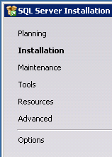 | Kies Installation
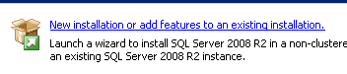 | Kies New installation…
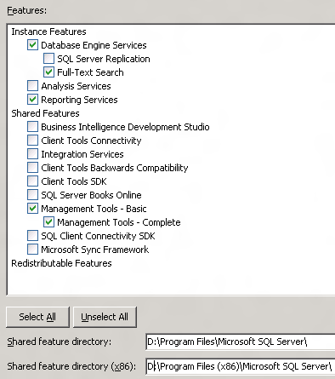 | Features:  - Database Engine Services  - SQL Server Replication  - Full-Text Search  - Management Tools - Basic  - Management Tools - Complete  - Client Tools Connectivity  - Client Tools Backwards Compatibility  - Integration Services  Directory: D:\
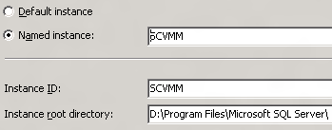 | Instance root: D:\
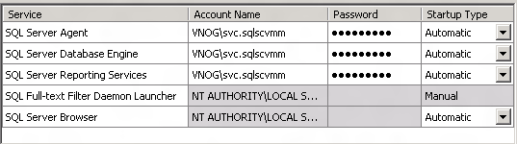 | Account: D40\SVC_SQLV19x  Collation: SQL_Latin1_General_CP1_CI_AS
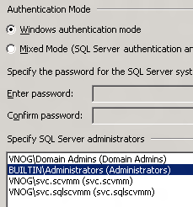
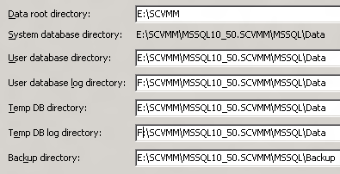 | Zie schermafdruk  Next
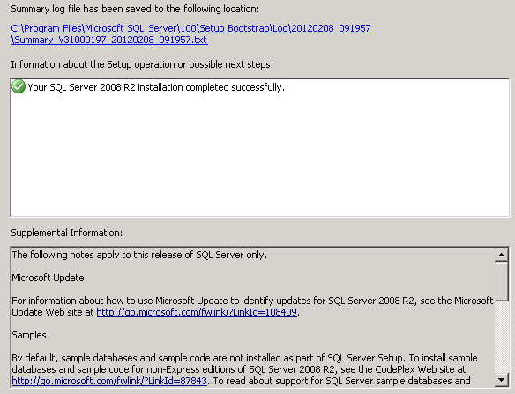 | Close
 | Unmount de ISO van de VM.
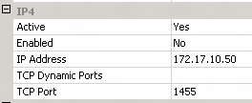 | Stel de juiste poort in.
 | Mount SW_DVD5_SQL_Svr_Standard_Edtn_2008_R2SP1_English_MLF_X17-57353.ISO
 | Run SQLServer2008R2SP1-KB2528583-x64-ENU.exe als Administrator
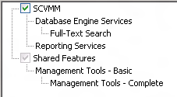 | Next
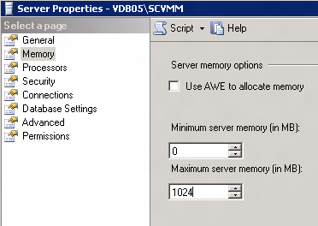 | Zet het Max Memory voor deze instance op 1 GB

- SCVMM 2012

- Voorbereiding

Scherm | Aktie
 | Maak de service accounts aan
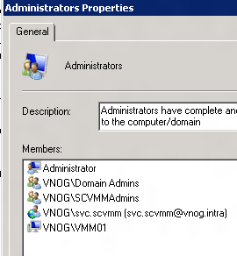 | Voeg SCVMMAdmins en svc.scvmm toe aan de local Admins op de VMM01

- Installatie

Scherm | Aktie
 | Mount KB3AIK_EN.iso
 | Run startcd als Administrator
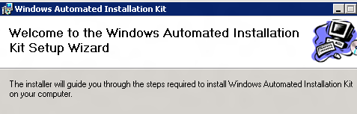 | Windows AIK Setup
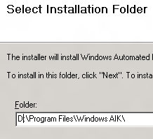 | D:
 | Unmount KB3AIK_EN.iso
 | Mount SW_DVD5_NTRL_SysCtr_VMMSvr_Mgmt_LicEnt_2012_MultiLang_-2_MLF_X18-18735.ISO
 | Start setup als Administrator
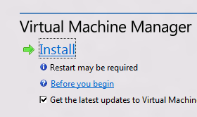 | Install
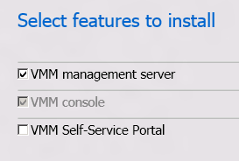 | Next
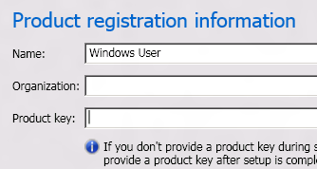 | Voer Product Key in  Next
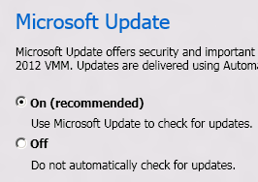 | Next
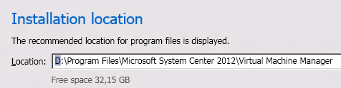 | D:\Program Files\Microsoft System Center 2012\Virtual Machine Manager  Next
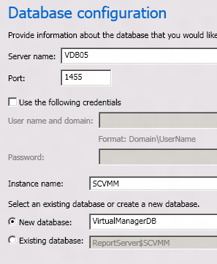 | Next
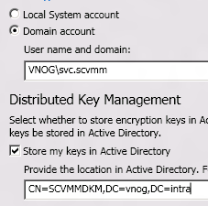 | CN=SCVMMDKM,DC=vnog,DC=intra
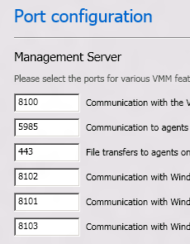 | Next
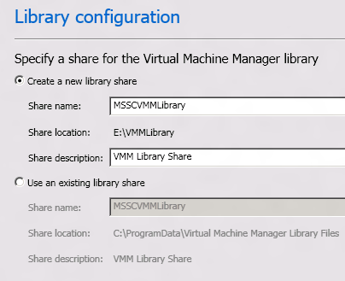 | Next
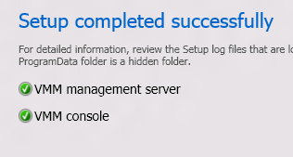 | Unmount ISO
setspn -A SCVMM/VMM01 -U VNOG\svc.scvmm
setspn -A SCVMM/VMM01.vnog.intra -U VNOG\svc.scvmm

- Configuratie

Scherm | Aktie
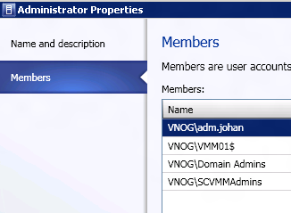 | Voeg SCVMMAdmins toe aan de Admin Role
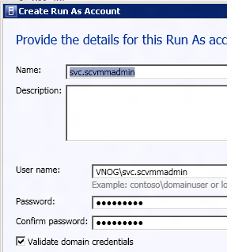 | Maak een Run As account aan
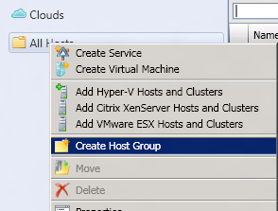 | Maak een Host Group “Hyper-V” aan.
 | Installeer “Microsoft Visual C++ 2005 SP1 Redistributable Package (x64)” op alle Hyper-V hosts.
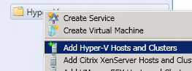 | Start nu de VMM Console en voeg het cluster SVS30.vnog.intra toe.
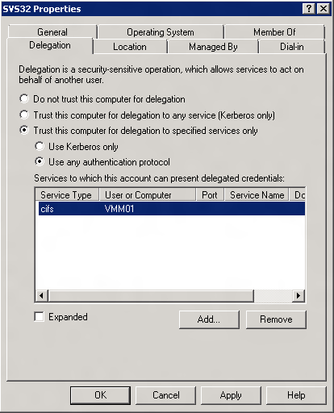 | Geef VMM01 cifs rechten op alle Hyper-V nodes
 | Geef de computeraccounts van de Hyper-V nodes Read rechten op de VMMLibrary share en fileniveau.

